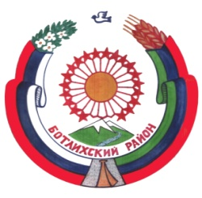

РЕСПУБЛИКА ДАГЕСТАН

СОБРАНИЕ ДЕПУТАТОВ МУНИЦИПАЛЬНОГО _______РАЙОНА «БОТЛИХСКИЙ РАЙОН»___________

368970; ул. Центральная, 130, с. Ботлих, Ботлихский район, Республика Дагестан

Решение №35

тринадцатого заседания Собрания депутатов муниципального

района «Ботлихский район» седьмого созыва

от 30 августа 2022 г. с. Ботлих

Об информации об отчете об исполнении бюджета муниципального района «Ботлихский район» за первое полугодие 2022 года

Заслушав и обсудив информацию Сахратулаева Ш.Х. – и.о. начальника управления финансов и экономики АМР «Ботлихский район» об отчете об исполнении бюджета муниципального района «Ботлихский район» за первое полугодие 2022 года, утвержденным постановлением администрации муниципального района «Ботлихский район» от 26 августа 2022 года №126, Собрание депутатов муниципального района «Ботлихский район» решает:
Принять к сведению информацию об отчете об исполнении бюджета муниципального района «Ботлихский район» за первое полугодие 2022 года.

Председатель

Собрания депутатов М. Омаров

